Министерство науки и высшего образования Российской Федерации
федеральное государственное бюджетное образовательное учреждение
высшего образования
«Алтайский государственный технический университет им. И.И. Ползунова»
Университетский технологический колледж
наименование подразделения
Кафедра Информационные системы в экономике
наименование кафедры
Направление Информационные системы и программирование

Отчёт защищен с оценкой_________
______________ К.В Воробьев
(подпись руководителя от вуза) (инициалы, фамилия)
“____”___________________20___г.

ОТЧЕТ
по лабораторной работе №3
Статические методы и АТД
тема лабораторной работы
по дисциплине Объектно-ориентированное программир0ование
ЛР 09.02.07.09.001 ПЗ
обозначение документа

Студент группы 1ИСП-21 А.И. Шнель
инициалы, фамилия

Руководитель работы преподаватель К.В. Воробьев
должность, ученое звание инициалы, фамилия

Барнаул 2025

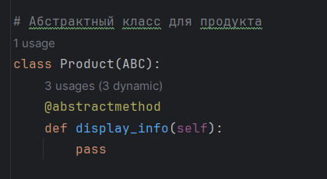

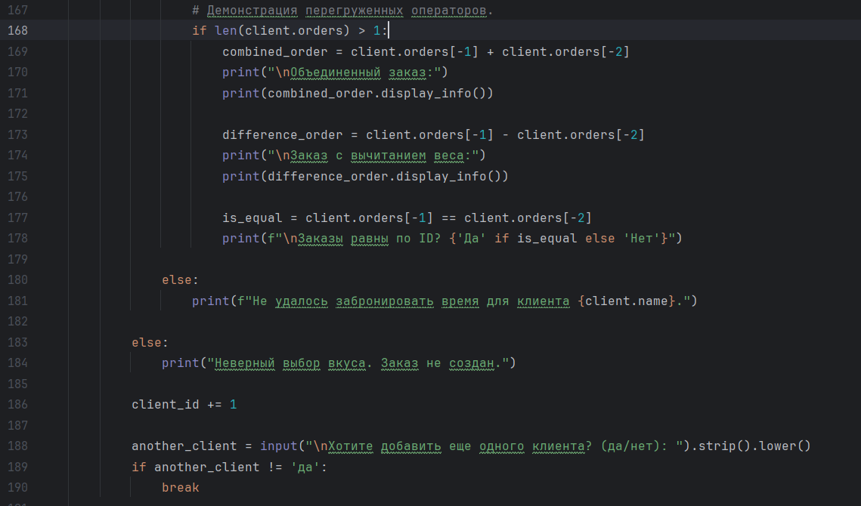

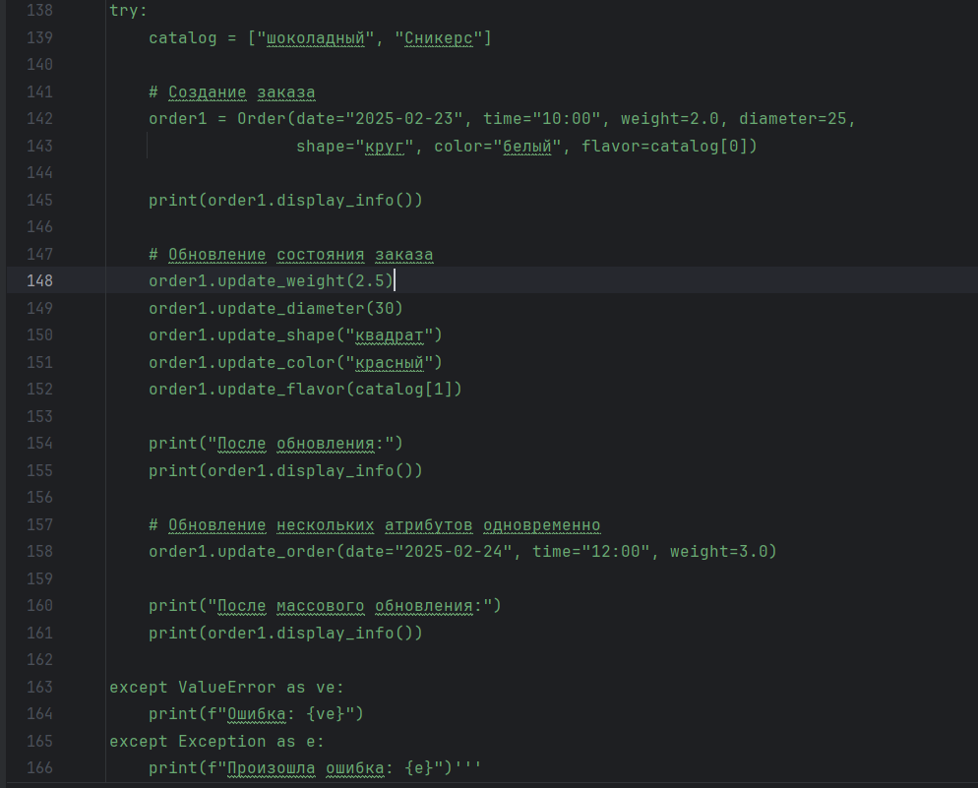

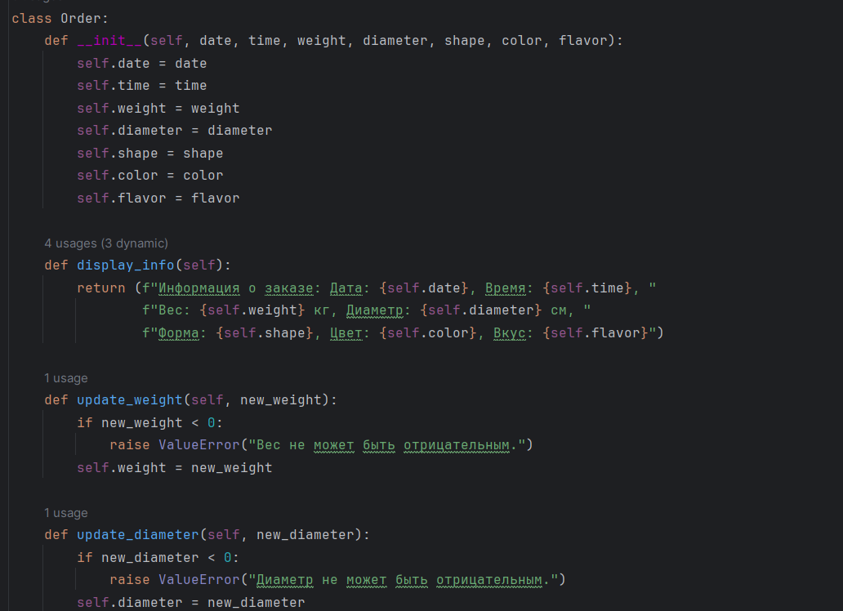

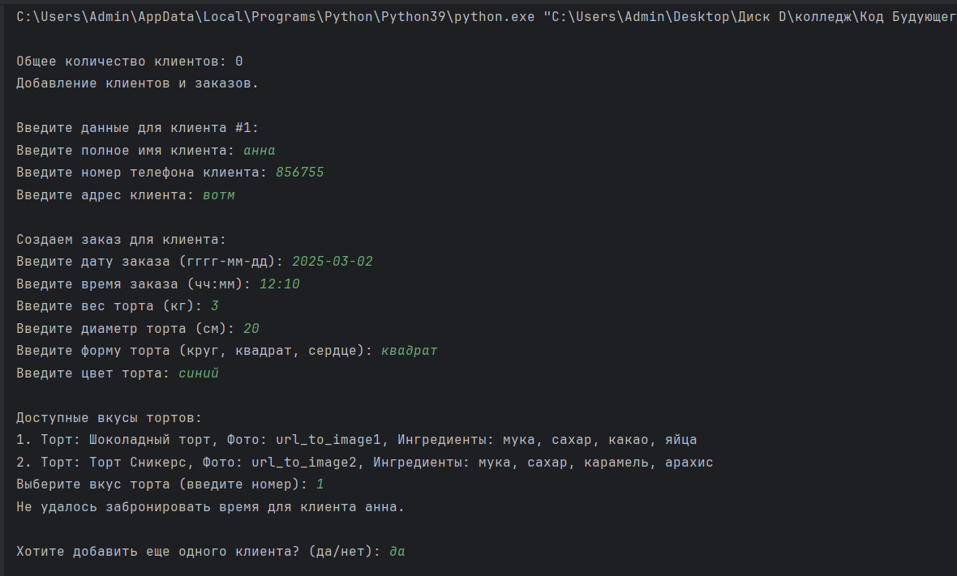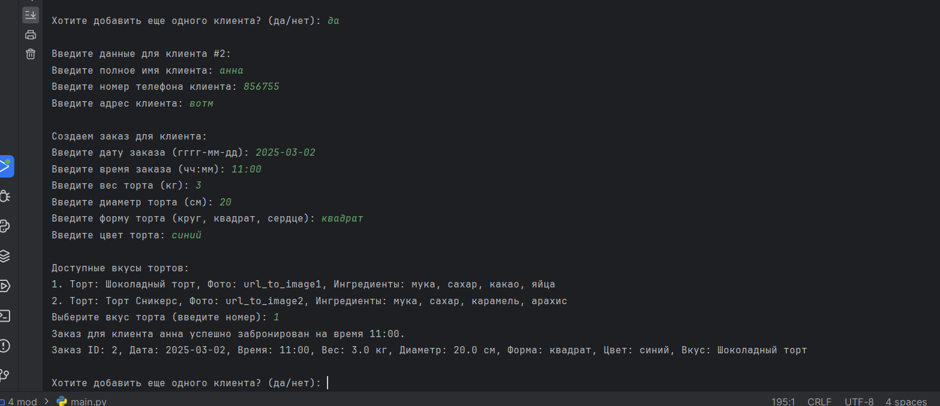

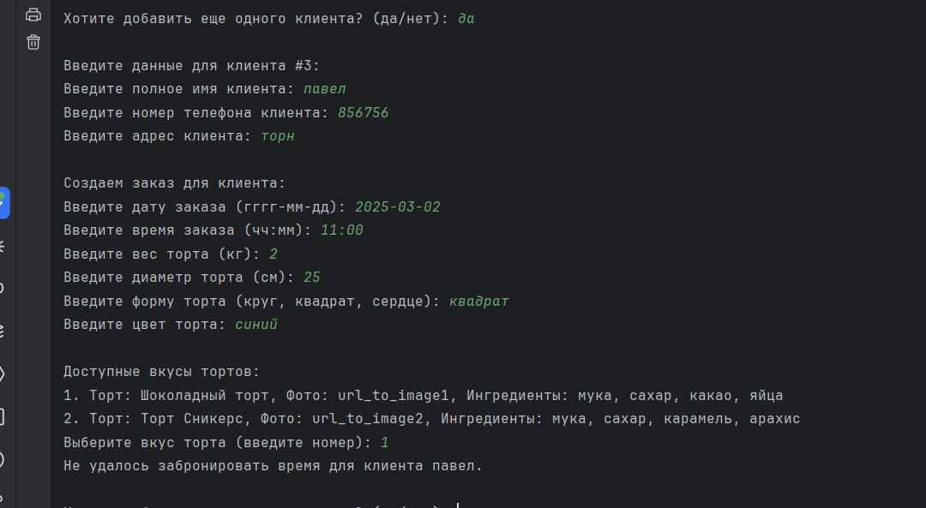

https://github.com/shnelanna29/OOP/blob/6bdd77ff545ea3a20a1a23d1f423bcd7c01cac6c/TGbot_Conditer_lb3.py

